**L’association GRAINE de Flourens**

(**G**roupe de **R**echerche d’**A**ction et d’ **IN**formation **E**cocitoyennes)

vous invite

**à la 12è Nuit de la Chouette**

**le samedi 18 mars de 17h30 à 21h30**

**Inscription et informations**

auprès de : [grainedeflourens@gmail.com](mailto:grainedeflourens@gmail.com)

ou Magali : 06-26-69-26-10

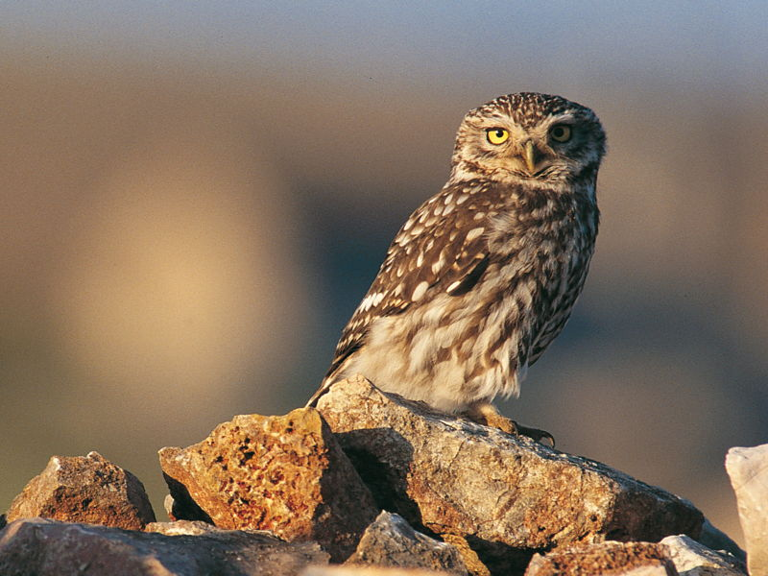

**17h30 - RV pour observer les chevêches d’Athéna**

**18h30 - diaporama " les rapaces nocturnes"**

**présenté par Magali Pouyet, bénévole Groupe LPO 31**

**20H/21H30 - balade nocturne à l’écoute des chouettes**

***Le lieu de RV sera précisé à l’inscription***

**Prévoir vêtements chauds, lampe de poche et un en-cas**